# 12_AutoSAR技术讲解-12-CAN总线物理层讲解-1

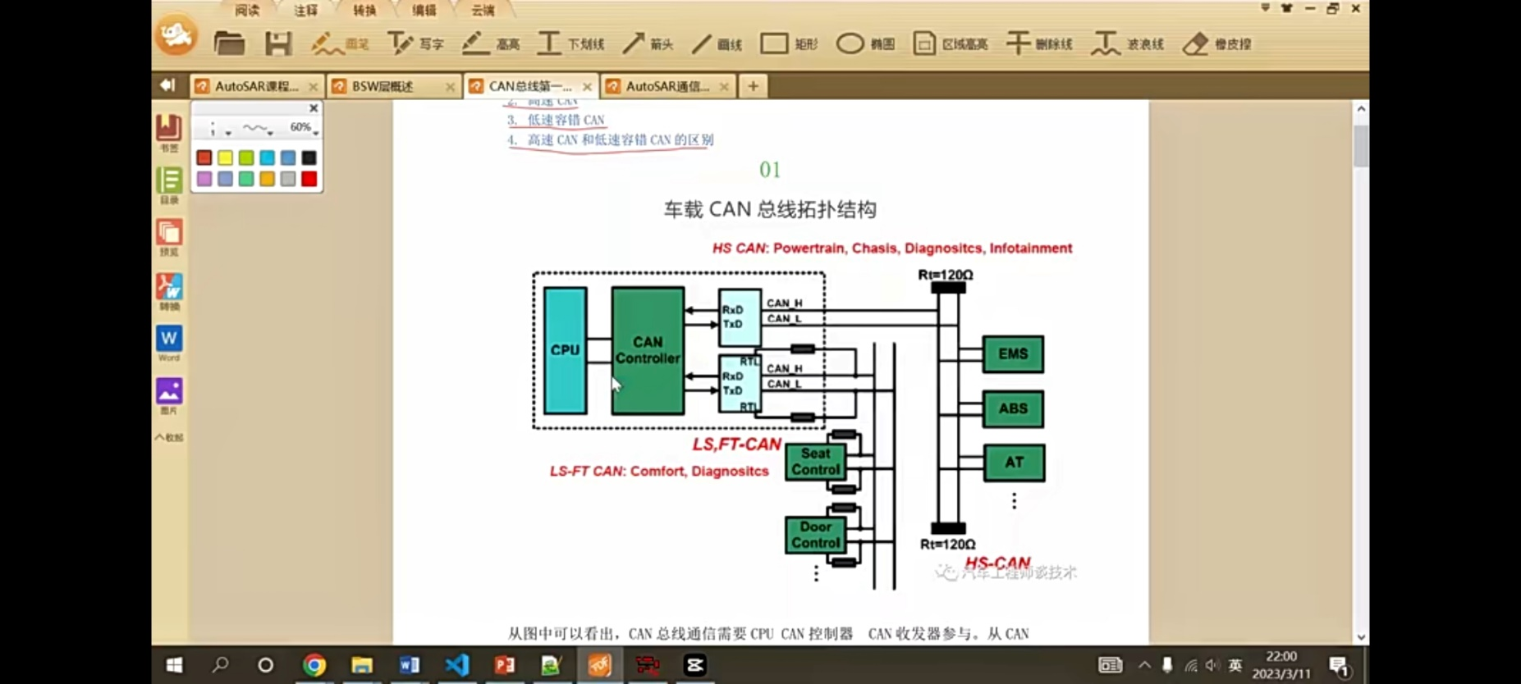

所有的通信总线需要有控制器也需要有收发器才能实现通信功能，一般收发器是单独的芯片放在主芯片之外的。CAN总线的物理层指的是收发器的物理协议，控制器主要指数据链路层。再往上就是纯软件，2